Título: Pybuys

Paginas:

-Login

-Registro

-Inicio

-Busqueda

-Detalle

-Variantes administrador

|  |  |
| --- | --- |
|  | CU1 – Crear cuenta |
| Descripción | Un usuario nuevo podrá crear su propia cuenta. Al iniciar sesión o registrarse, el usuario es redirigido a la página de inicio. |
| Actores | Nuevo usuario |
| Precondiciones | Ninguna |
| Pasos del caso de uso | 1. El nuevo usuario ingresa su nombre de usuario, dirección de correo electrónico, contraseña y repite la contraseña en la pantalla de registro. 2. El usuario hace clic en "Crear cuenta". 3. Si algún campo obligatorio está vacío o no se cumple con los requisitos básicos (el formato del correo electrónico), se muestra un mensaje de error correspondiente y se solicita al usuario que complete correctamente los campos. 4. Si todos los campos están vacíos y se cumplen requisitos básicos, se envía la información para que el servidor la procese. 5. Si el correo electrónico o el nombre de usuario ya existen en el sistema, se muestra un mensaje de error indicando que ya están en uso. El usuario es redirigido a la página de crear cuenta. 6. Si la contraseña no cumple con los requisitos de seguridad establecidos en Django (por ejemplo, debe contener al menos 8 caracteres, incluir letras y números), se muestra un mensaje de error y se solicita al usuario que elija una contraseña más segura. El usuario es redirigido a la página de crear cuenta. 7. Si todos los campos se completan correctamente y la contraseña cumple con los requisitos, se crea la cuenta del usuario y se le redirige a la página de inicio de sesión. |

|  |  |
| --- | --- |
|  | CU2– Inicio de sesión |
| Descripción | El usuario introduce sus datos previamente registrados para poder acceder. |
| Actores | Usuario registrado |
| Precondiciones | El usuario debe tener una cuenta registrada previamente para poder iniciar sesión con éxito. |
| Pasos del caso de uso | 1. El usuario ingresa su nombre de usuario y contraseña en la pantalla de inicio de sesión. 2. El usuario hace clic en "Iniciar sesión". 3. El servidor procesa la información. 4. Si la combinación de nombre de usuario y contraseña es incorrecta, se muestra un mensaje de error indicando que la contraseña es incorrecta. El usuario puede intentar nuevamente ingresando la contraseña correcta. 5. Si el nombre de usuario y la contraseña coinciden con los registros del sistema, el inicio de sesión tiene éxito y el usuario es redirigido a la página de inicio de la aplicación. |

|  |  |
| --- | --- |
|  | CU3 – Modificar información de la cuenta |
| Descripción | El usuario modifica los datos de su cuenta. |
| Actores | Usuario registrado |
| Precondiciones | Tener una cuenta creada y estar con la sesión iniciada |
| Pasos del caso de uso | 1. El usuario inicia sesión en la página web. 2. En la interfaz de usuario, el usuario selecciona la opción "Configuración de cuenta". 3. Se muestra un formulario con los datos actuales del usuario, incluyendo su nombre y dirección de correo electrónico. 4. El usuario realiza las modificaciones necesarias en los campos que desea cambiar. 5. Si el correo no es correcto no permite enviar la información. 6. Al intentar guardar los cambios, se realizan las siguientes validaciones: 7. a. Si algún campo está vacío, se muestra un mensaje de error indicando que todos los campos deben ser completados. 8. b. Si el usuario intenta cambiar su dirección de correo electrónico y esa dirección ya está en uso por otro usuario, se muestra un mensaje de error indicando que la dirección de correo electrónico ya está en uso. 9. Si todas las validaciones son exitosas, se actualizan los datos de la cuenta del usuario en la base de datos. 10. Se muestra un mensaje de éxito indicando que los cambios se han guardado correctamente. 11. El usuario puede continuar utilizando la aplicación con los datos actualizados en su cuenta. |

|  |  |
| --- | --- |
|  | CU4 – Añadir/Modificar/ Eliminar del carrito |
| Descripción | El usuario hace operaciones en el carrito. |
| Actores | Usuario con sesión iniciada. |
| Precondiciones | El usuario debe haber iniciado sesión en el sistema. |
| Pasos del caso de uso | 1. El usuario navega a la ventana de detalle de un producto y desde allí tiene la opción de añadir el producto a su carrito si hay stock disponible. 2. El usuario puede acceder a la ventana del carrito, donde puede realizar modificaciones en los elementos añadidos, como modificar la cantidad (+, -), siempre y cuando haya stock disponible. 3. Después de realizar las modificaciones deseadas, el usuario selecciona el botón de "Actualizar carrito" para confirmar los cambios. 4. Si el usuario decide eliminar un producto del carrito, puede seleccionar la opción correspondiente para eliminarlo por completo. 5. El usuario puede continuar navegando por la página y repetir los pasos anteriores para añadir, modificar o eliminar más elementos en su carrito. 6. Cuando el usuario está satisfecho con los elementos en su carrito y desea proceder con la compra, selecciona la opción de "Comprar". 7. Una vez finalizada la compra, se genera una venta con los productos seleccionados. 8. El usuario recibe una notificación de compra realizada. |

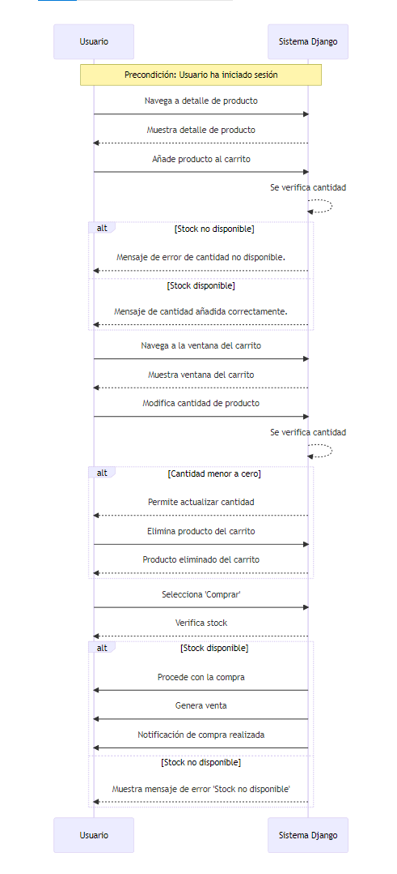

|  |  |
| --- | --- |
|  | CU5 – Añadir producto |
| Descripción | El usuario del staff o administrador podrá añadir nuevos productos |
| Actores | Usuario del staff o administrador |
| Precondiciones | Haber iniciado sesión y entrado en el panel de administrador. |
| Pasos del caso de uso | 1. El usuario del staff o administrador selecciona la opción "Añadir producto" desde el panel de administrador. 2. Se muestra un formulario que permite al usuario ingresar los campos básicos del producto, como nombre, descripción, precio y cantidad disponible. Todos los campos esenciales deben ser completados para poder continuar. 3. El usuario completa todos los campos requeridos y selecciona la opción "Confirmar" o "Guardar". 4. Se verifica si toda la información necesaria está completa. Si falta algún campo esencial, se muestra un mensaje de error indicando qué campo debe ser completado. 5. Si toda la información requerida está completa, se guarda el producto en el sistema y se realiza una compra inicial con la cantidad especificada. Esto significa que se añade el producto al inventario y se registra una transacción de compra con la cantidad ingresada. 6. Una vez que se ha guardado el producto exitosamente, se muestra un mensaje de confirmación y se redirige al usuario a la página de gestión de productos. |

|  |  |
| --- | --- |
|  | CU6 – Añadir/Quitar stock |
| Descripción | El usuario del staff o administrador podrá añadir nuevos productos |
| Actores | Usuario del staff o administrador |
| Precondiciones | El usuario debe haber iniciado sesión como staff o administrador. |
| Pasos del caso de uso | 1. El usuario del staff o administrador selecciona un producto y accede a su detalle. 2. En la página de detalle del producto, se muestra un contador que refleja la cantidad de stock actual. El contador tiene un valor mínimo igual a la cantidad de stock actual en negativo, lo que permite realizar operaciones para quitar stock. 3. El usuario introduce la cantidad adecuada de stock que desea añadir o quitar en el contador. 4. El usuario hace clic en "Añadir stock" para confirmar la operación. 5. Si se añade o quita el stock correctamente, se muestra un mensaje de confirmación indicando que la operación se ha realizado exitosamente. 6. Si se intenta realizar una operación inválida, por ejemplo, si un cliente compra una cantidad mayor a la que se intenta quitar, se muestra un mensaje de error. En este caso, el usuario puede actualizar la página y repetir los pasos de nuevo. |

|  |  |
| --- | --- |
|  | CU7 – Visualización de compras de stock |
| Descripción | El usuario del staff o administrador podrá ver las compras de stock realizadas |
| Actores | Usuario del staff o administrador |
| Precondiciones | Haber iniciado sesión y entrar en el apartado de “Compras” |
| Pasos del caso de uso | 1. El usuario del staff ingresa al apartado de "Compras" y puede ver todas sus compras realizadas en orden cronológico. Las compras se muestran en una tabla con las siguientes columnas: fecha, producto y cantidad. 2. El administrador ingresa al apartado de "Compras" y puede ver todas las compras realizadas por todos los usuarios del sistema, incluyendo el nombre de quien las realizó. Las compras se presentan en una tabla similar a la del usuario del staff, con las mismas columnas mencionadas anteriormente. 3. Tanto el usuario del staff como el administrador tienen la capacidad de ordenar la tabla por cualquier columna. Al hacer clic en el encabezado de una columna, las compras se reorganizan en función de los valores de esa columna en orden ascendente o descendente. |

|  |  |
| --- | --- |
|  | CU8 – Búsqueda de un producto |
| Descripción | Cualquier usuario con sesión iniciada podrá buscar el producto que busca. |
| Actores | Usuario. |
| Precondiciones | Haber iniciado sesión. |
| Pasos del caso de uso | 1. El usuario ingresa en la barra de búsqueda el término o nombre del producto que desea buscar. 2. El sistema realiza una búsqueda en la base de datos en busca de todas las coincidencias de productos existentes con el término ingresado. Estas coincidencias pueden incluir productos que actualmente no tengan stock disponible. 3. El sistema muestra los resultados de la búsqueda, presentando al usuario las coincidencias encontradas. Para cada resultado, se el nombre del producto. 4. El usuario puede seleccionar una de las coincidencias de productos mostradas haciendo clic en ella. 5. Al seleccionar un producto de la lista de resultados, el sistema realizará una búsqueda con ese nombre específico, o simplemente si le da a buscar realiza una búsqueda con el patrón introducido en la barra de búsqueda. |

**Análisis de Requisitos**

1. **Requisito de Sistema (RS1): El sistema debe permitir a los nuevos usuarios crear su propia cuenta.**
   * **Requisito Funcional (RF1): La plataforma debe validar que el correo electrónico ingresado tenga un formato válido y que no esté ya en uso.**
   * **Requisito No Funcional (RNF1): La creación de la cuenta debe ser rápida y no debe demorar más de unos segundos.**
2. **RS2: El sistema debe permitir a los usuarios registrados iniciar sesión.**
   * **Requisito Funcional (RF2): La plataforma debe verificar que la combinación de correo electrónico y contraseña sea correcta antes de permitir el inicio de sesión.**
3. **RS3: El sistema debe permitir a los usuarios modificar la información de su cuenta.**
   * **Requisito Funcional (RF3): La plataforma debe validar que todos los campos de información del usuario sean completados antes de permitir la modificación.**
   * **Requisito No Funcional (RNF3): Las modificaciones a la cuenta del usuario deben ser guardadas y reflejadas inmediatamente en la plataforma.**
4. **RS4: El sistema debe permitir a los usuarios agregar, modificar y eliminar productos de su carrito.**
   * **Requisito Funcional (RF4): La plataforma debe verificar que hay stock suficiente de un producto antes de permitir que se añada al carrito.**
   * **Requisito No Funcional (RNF4): Las modificaciones al carrito de un usuario deben ser guardadas y reflejadas inmediatamente en la plataforma.**
5. **RS5: El sistema debe permitir a los usuarios del staff o administradores añadir nuevos productos.**
   * **Requisito Funcional (RF5): La plataforma debe validar que todos los campos de información del producto sean completados antes de permitir la adición de un nuevo producto.**
   * **Requisito No Funcional (RNF5): La adición de nuevos productos debe ser registrada y reflejada inmediatamente en la plataforma.**
6. **RS6: El sistema debe permitir a los usuarios del staff o administradores añadir o quitar stock.**
   * **Requisito Funcional (RF6): La plataforma debe validar que la cantidad de stock a añadir o quitar sea un número válido y que no exceda la cantidad de stock disponible.**
   * **Requisito No Funcional (RNF6): Las modificaciones al stock de un producto deben ser registradas y reflejadas inmediatamente en la plataforma.**
7. **RS7: El sistema debe permitir a los usuarios del staff o administradores visualizar las compras de stock realizadas.**
   * **Requisito Funcional (RF7): La plataforma debe mostrar todas las compras realizadas en orden cronológico, incluyendo la fecha, producto y cantidad.**
   * **Requisito No Funcional (RNF7): La visualización de las compras de stock debe ser actualizada en tiempo real para reflejar las últimas transacciones.**
8. **RS8: El sistema debe permitir a cualquier usuario registrado buscar un producto.**
   * **Requisito Funcional (RF8): La plataforma debe proporcionar resultados de búsqueda relevantes basados en el término de búsqueda ingresado por el usuario.**
   * **Requisito No Funcional (RNF8): El sistema de búsqueda debe ser rápido y debe proporcionar resultados en tiempo real a medida que el usuario escribe su búsqueda.**